Муниципальное казённое общеобразовательное учреждение
«Лопуховская средняя общеобразовательная школа»
Руднянского муниципального района
Волгоградской области
МКОУ «Лопуховская СОШ»
403615, Волгоградская обл., Руднянский р-он,
с. Лопуховка, ул. Молодежная, 35
ИНН 3425002465 КПП 342501001
ОГРН 1023404963680
р\с 40204810600000000021 Отделение
Волгоград г. Волгоград БИК 041806001
л/с 03293207900
Телефон: (84453) 7-62-17 e-mail: lopschule@rambler.ru

Информация о мероприятиях, посвященных празднованию
77-ой годовщины Победы в Сталинградской битве, проведенных
в МКОУ «Лопуховская СОШ»

Муниципальный район (городской округ) | Количество образовательных организаций, принявших участие  в каждом мероприятии | Количество обучающихся, принявших участие  в каждом мероприятии | Количество проведенных мероприятий | Форма проведения мероприятия ("Уроки памяти", "Уроки Победы", внеклассные мероприятия, конкурсы, концерты и т.п.), название мероприятия
1 | 2 | 3 | 4 | 5
Муниципальное казённое общеобразовательное учреждение  «Лопуховская средняя общеобразовательная школа» Руднянского муниципального района Волгоградской области | 1 | 62 | 1 | Конкурс газет: «Герои Сталинграда»
 |  | 62 | 1 | «Урок памяти»: «Гремят истории колокола…»
 |  | 7 | 1 | «Прикоснись к прошлому» – Урок Победы в школьном краеведческом музее

Директор школы О.В. Ветрова

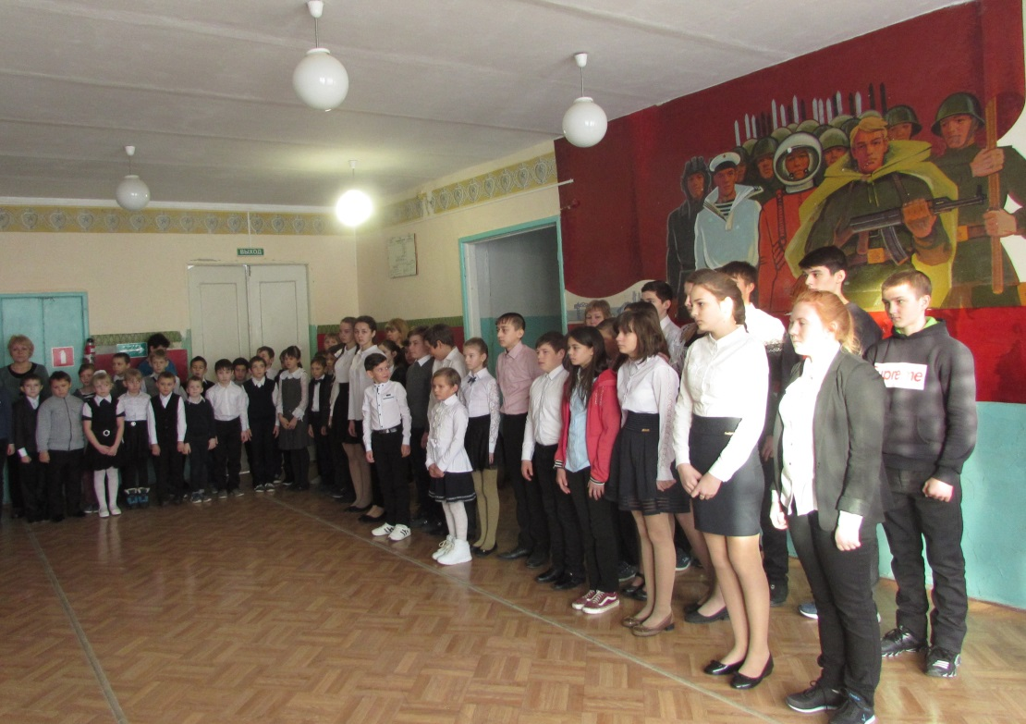
Гремят истории колокола...(Урок памяти)
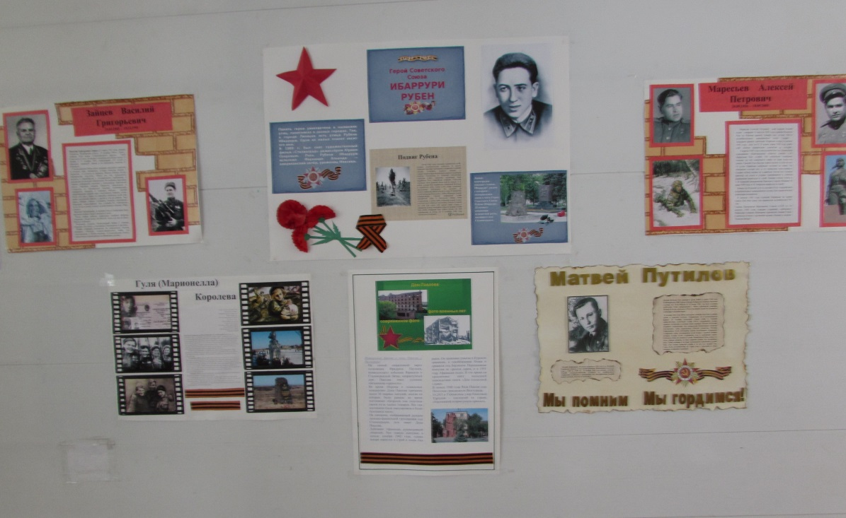
Конкурс газет . герои Сталинграда
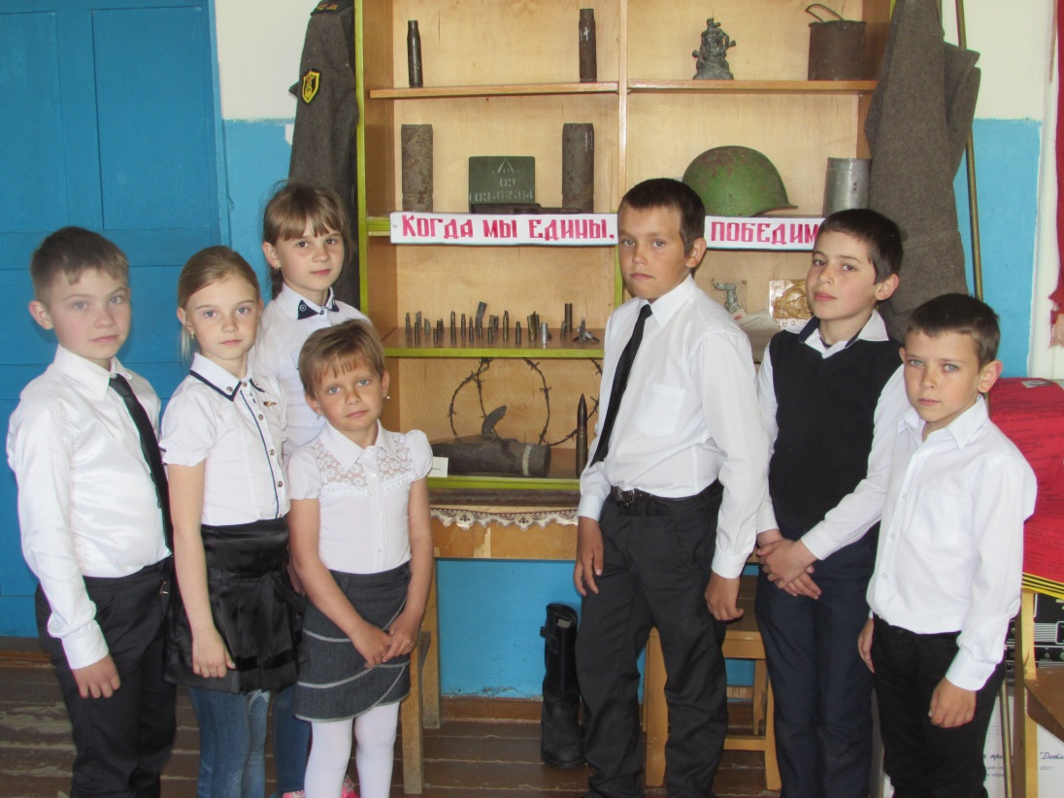
Прикоснись к прошлому. – Урок победы в краеведческом музее школы
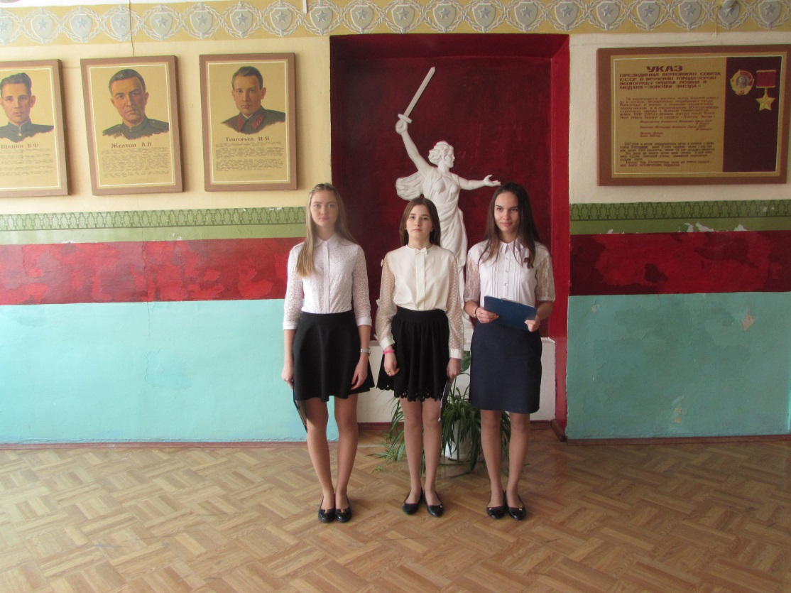
Урок памяти- Гремят истории колокола

